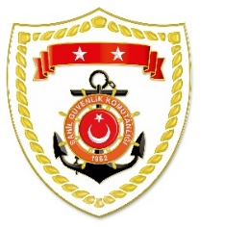

**T.C.**

**İÇİŞLERİ BAKANLIĞI**

**Sahil Güvenlik Komutanlığı**

**GÜNCEL FAALİYETLER**

**21 Haziran 2024**

**SG Marmara ve Boğazlar Bölge Komutanlığı**

|  |  |  |  |  |  |
| --- | --- | --- | --- | --- | --- |
| **S.NU** | **TARİH** | **TESPİT** | **UYGULANAN İDARİ PARA CEZASI MİKTARI (TL)** | **CEZANIN KESİLDİĞİ**  **İL/İLÇE-MEVKİİ** | **AÇIKLAMA** |
| 1 | 21 Haziran 2024 | Gerçek kişiler için su ürünleri ruhsat tezkeresi olmamak  (2 işlem) | 41.984 | İSTANBUL/Sarıyer | Toplam 4 işlemde 59.820 TL idari para cezası uygulanmıştır. |
| 2 | 21 Haziran 2024 | Yasak sahada kara ve kıllı midye avcılığı yapmak (2 işlem) | 17.836 | İSTANBUL/Sarıyer |

**SG Ege Deniz Bölge Komutanlığı**

|  |  |  |  |  |  |
| --- | --- | --- | --- | --- | --- |
| **S.NU** | **TARİH** | **TESPİT** | **UYGULANAN İDARİ PARA CEZASI MİKTARI (TL)** | **CEZANIN KESİLDİĞİ**  **İL/İLÇE-MEVKİİ** | **AÇIKLAMA** |
| 1 | 21 Haziran 2024 | Yasak sahada su ürünleri avcılığı yapmak  (2 işlem) | 5.240 | MUĞLA/Marmaris | Toplam 2 işlemde 5.240 TL idari para cezası uygulanmıştır. |